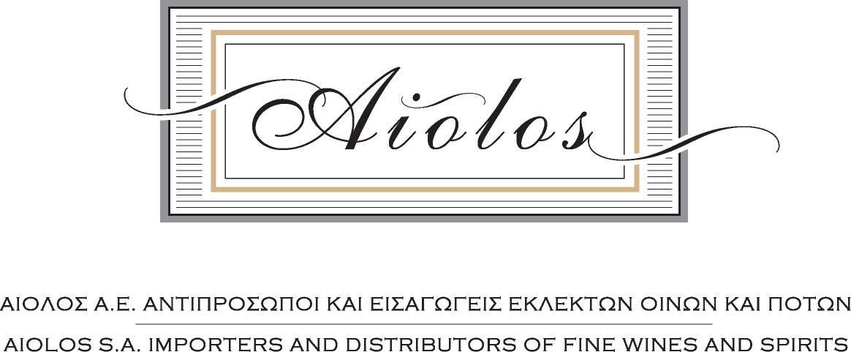

ΕΤΗΣΙΑ ΓΕΥΣΙΓΝΩΣΙΑ ΑΙΟΛΟΣ A.E.
ΑΘΗΝΑ 13-10-2019

ΟΙΝΟΙ ΕΙΣΑΓΩΓΗΣ
_______________________________________________________________________________

ΛΕΥΚΟΙ ΞΗΡΟΙ

- Sancerre La Moussiere 2018, A.O.C. Sancerre, Mellot, Λίγηρας, Γαλλία
100% Sauvignon Blanc από αμπέλια ηλικίας 4 έως 40 ετών, ζύμωση 50 % σε δεξαμενή και το υπόλοιπο 50%
σε νέα δρύινα βαρέλια, ωρίμαση sur lies για 7 με 8 μήνες.

- Pinot Grigio 2018, D.O.C. Colli Orientali Del Friuli, Felluga, Friuli, Ιταλία
100% Pinot Grigio, παραμονή με τις οινολάσπες για 6 μήνες, ωρίμαση στη φιάλη για τουλάχιστον 3 μήνες.

3. Saint Joseph Blanc Lombard 2016, A.O.C. Saint Joseph, Cuilleron, Ροδανός, Γαλλία
100 % Marsanne ηλικίας 40 ετών, ζύμωση με αυτόχθονες ζύμες και μηλογαλακτική μετατροπή σε Γαλλικά δρύινα foudres και barriques, ωρίμαση για 9 μήνες με batonnage.

4. Rioja Blanco 2017, D.O.Ca Rioja, Bodegas Muga, Rioja, Ισπανία
90% Viura και 10 % Malvasia, πολύ προσεκτική διαλογή των σταφυλιών, αργή ζύμωση σε νέα γαλλικά
βαρέλια, παραμονή στις φίνες οινολάσπες για 3 μήνες.

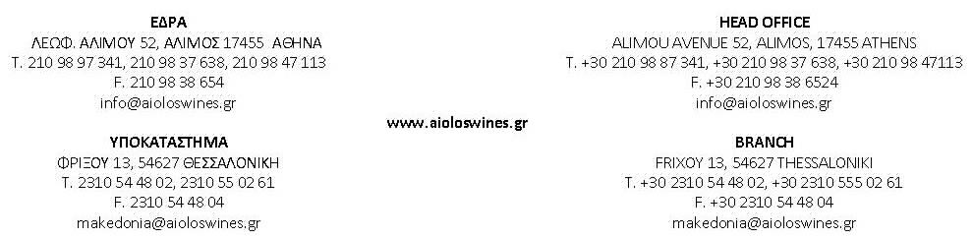

5. Santa Barbara County Chardonnay 2016, A.V.A. Santa Barbara County, Sandhi, Καλιφόρνια, Η.Π.Α.
100 % Chardonnay, αμπέλια ηλικίας 25 ετών και άνω, ζύμωση με ιθαγενείς ζύμες, μηλογαλακτική μετατροπή, καμία πρόσθεση εκτός μιας χαμηλή προσθήκη θειώδους, ωρίμαση 10 μήνες σε puncheon 500 λτ και τσιμεντένιες δεξαμενές, χωρίς ανάδευση των οινολασπών και 6 μήνες στη δεξαμενή.

6. Santa Rita Hills Chardonnay 2016, A.V.A. Santa Rita Hills, Sandhi, Καλιφόρνια, Η.Π.Α.
100 % Chardonnay, αμπέλια ηλικίας 35 ετών και άνω, ζύμωση με ιθαγενείς ζύμες, μηλογαλακτική μετατροπή, καμία πρόσθεση εκτός μιας χαμηλή προσθήκη θειώδους, ωρίμαση 10 μήνες σε puncheon 500 λτ, 20% εκ των οποίων ήταν καινούργια, χωρίς ανάδευση των οινολασπών και 6 μήνες στη δεξαμενή.

- ΕΡΥΘΡΟΙ ΞΗΡΟΙ

Saint-Emilion 2015, A.O.C. Saint-Emilion, Jean Pierre Moueix, Μπορντώ, Γαλλία
85% Merlot, 15% Cabernet Franc, ζύμωση και μηλογαλακτική μετατροπή σε ανοξείδωτες δεξαμενές και ωρίμαση σε γαλλικά δρύινα βαρέλια χωρητικότητας 225 lt για 12 μήνες, φύλαξη σε ανοξείδωτες δεξαμενές στην συνέχεια και
εμφιάλωση κατά την παραγγελία.

Pomerol 2015, A.O.C. Pomerol, Jean Pierre Moueix, Μπορντώ, Γαλλία
90% Merlot, 10% Cabernet Franc, ζύμωση και μηλογαλακτική μετατροπή σε ανοξείδωτες δεξαμενές και ωρίμαση σε γαλλικά δρύινα βαρέλια χωρητικότητας 225 lt για 12 μήνες, φύλαξη σε ανοξείδωτες δεξαμενές στην συνέχεια και
εμφιάλωση κατά την παραγγελία.

3. Crozes Hermitages Laya 2017, A.O.C. Crozes Hermitage, Cuilleron Ροδανός, Γαλλία
100% Syrah, ζύμωση με αυτόχθονες ζύμες σε ανοιχτές δεξαμενές για 3 εβδομάδες, μηλογαλακτική ζύμωση
και παλαίωση για 16 μήνες σε barriques.

4. Santa Rita Hills Pinot Noir 2016, A.V.A. Santa Rita, Sandhi, Καλιφόρνια, Η.Π.Α.
100% Pinot Noir, επιλογή αμπελώνων από τους λόφους της Santa Rita με ποσοστά να προέρχονται από αμπέλια του Domaine de la Cote και από το Sanford & Benedict, αμπέλια ηλικίας 35 ετών και άνω, ζύμωση με ιθαγενείς ζύμες, μηλογαλακτική μετατροπή, καμία πρόσθεση εκτός μιας χαμηλή προσθήκη θειώδους, ωρίμαση 12 μήνες σε puncheon 500 λτ, 20% εκ των οποίων ήταν καινούργια, και 6 μήνες στη δεξαμενή.

5. Chateauneuf du Pape Versino 2016, A.O.C. Chateauneuf du Pape, Domaine Pegau, Rhone, Γαλλία
80 % Grenache , 6% Syrah, 4% Mourvèdre, 10% ποικιλίες που συμμετέχουν στην appellation Chateauneuf du Pape, επιλεκτικός χειρωνακτικός τρυγητός, προσεκτική διαλογή τσαμπιών, ζύμωση με ιθαγενείς ζύμες σε τσιμεντένια δεξαμενή για 10 ημέρες, ωρίμαση σε παλιά δρύινα βαρέλια για 18 μήνες.

6. Rioja Reserva 2007, D.O.Ca. Rioja, Vina Tondonia, Haro, Ισπανία
75% Tempranillo, 15% Grenacho, 5% Mazuelo και 5% Graciano, ωρίμαση σε εξουθενωμένα Αμερικάνικα δρύινα βαρέλια για 72 μήνες.

7. Barbaresco 2014, D.O.C.G. Barbaresco, Pio Cesare, Piemonte, Ιταλία
100% Nebbiolo, εκχύλιση 25-30 ημερών, ζύμωση σε ανοξείδωτη δεξαμενή, ωρίμαση 30 μήνες σε μεγάλα Γαλλικά «botti» αλλά και, σε μικρό ποσοστό, barriques.

8. Condado de Haza Crianza 2016, D.O. Ribera Del Duero, Fernandez, Ισπανία
100% Tempanillo από φυτά ηλικίας 25 ετών και άνω, ζύμωση σε ανοξείδωτη δεξαμενή και ωρίμαση σε Αμερικάνικα (20% καινούργια) barriques για 18 μήνες.

9. Malbec Terroir 2015, Mendoza, Altos Las Hormigas, Αργεντινή
100% Malbec, επιλογή αμπελώνων από την κοιλάδα Uco, ζύμωση και ωρίμαση σε τσιμεντένιες δεξαμενές και, για το 25% του χαρμανιού, σε μεγάλα ουδέτερα δρύινα βαρέλια, επαφή με τις φίνες οινολάσπες για 6 μήνες.

